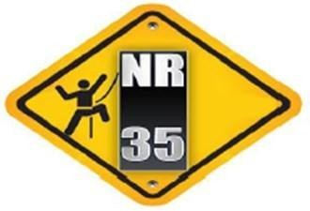
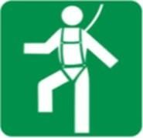
CERTIFICADO
INSTRUTOR TÉCNICO / RESPONSAVEL TECNICO
TÉCNICO DE SEGURANÇA DO TRABALHO
ELTON BRUNO A. OLEGARIO REGISTRO MTE 0018863/PE
PARTICIPANTE
{{ nome_funcionario }}

ASS. ADM EMPRESA
{{ razao_social }}
CNPJ: {{ cnpj }}
Certificamos que o Sr. {{ nome_funcionario }}, Portador do CPF n° {{ cpf_funcionario }} participou do treinamento de trabalho em altura, teórico e prático Conforme Item 35.3.2 da NR- 35, Segurança e Saúde no Trabalho em Altura, portaria SIT 313 de 23/03/2012, promovido na sede da empresa {{ razao_social }}, Inscrita no - CNPJ: {{ cnpj }}. Situada na {{ endereco_completo }}. com carga horária de 08(oito) horas.

{{ cidade_empresa }}, {{ data_documento_extenso }}

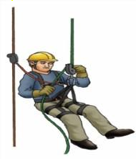
CONTEÚDO PROGRAMÁTICO

- Normas e regulamentos aplicáveis ao trabalho em altura;

- Análise de riscos condições impeditivas;

c Riscos potenciais inerentes ao trabalho em altura e medidas de prevenção e controle;

- Sistemas, equipamentos e procedimentos de proteção coletiva;

- Equipamento de proteção individual para trabalho em altura: seleção, inspeção,conservação e limitação de uso.

- Acidentes típicos em trabalhos em altura;

- Conduta em situação de emergência, incluindo noções de técnicas de resgate e de primeiro socorros.
Curso Treinamento Nr 35
Segurança e Saúde no Trabalho Altura com carga horária de 08(oito) horas. Departamento Técnico


Sede da empresa {{ endereco_completo }}

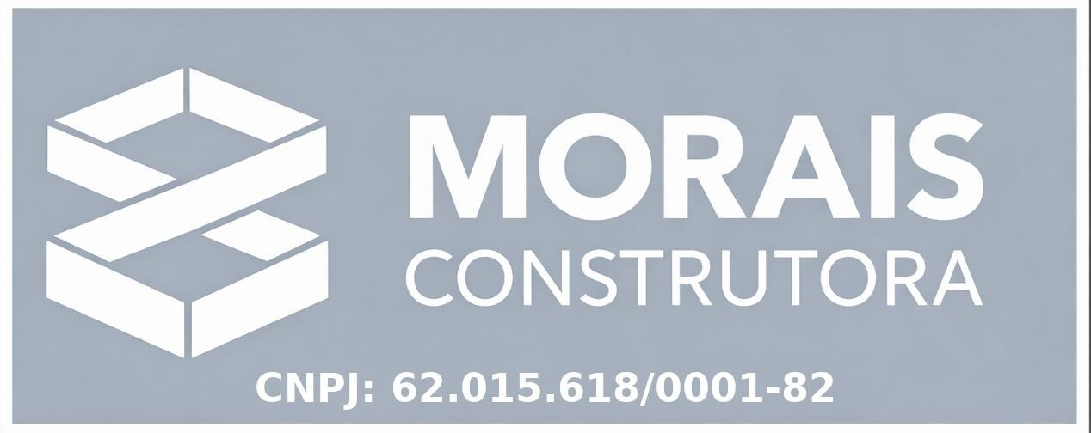
CARTA DE ANUÊNCIA

À {{ razao_social }}, empresa Situada {{ endereco_completo }}, inscrita no CNPJ sob o número {{ cnpj }}, neste ato representada por seu representante legal e técnico que assinam a presente, declara, que CAPACITA e AUTORIZA, de acordo com o item 35.3.2 da norma regulamentadora nº 35 que diz: “Considera-se trabalhadorcapacitado para trabalho em altura aquele que foi submetido e aprovado em treinamento, teórico e prático, com carga horária mínima de oito horas, cujo conteúdo programático deve, no mínimo, incluir:”

a)normas e regulamentos aplicáveis ao trabalho em altura; b)análise de Risco e condições impeditivas; c)riscos potenciais inerentes ao trabalho em altura e medidas de prevenção e controle d)sistemas, equipamentos e procedimentos de proteçãocoletiva; e)equipamentos de Proteção Individual para trabalho em altura: seleção, inspeção, conservação e limitação de uso; f)acidentes típicos em trabalhos em altura; g)condutas em situações de emergência, incluindo noções de técnicas de resgate e de primeiros socorros.
o Sr. {{ nome_funcionario }}, Portador do CPF n° {{ cpf_funcionario }} a desempenhar sua função para as obras, com a supervisão de profissional habilitado que também assina a presente declaração. Haverá também a comprovação de integração realizada pela empresa para a pessoa que está sendo capacitada e o profissional habilitado envolvido, inclusivecom a apresentação da comprovação do treinamento NR-35 de 08 horas deste profissional. Essa declaração capacita o autoriza a desempenhar atividades de trabalho em altura.
Declara ainda que assume integral responsabilidade pelas informações aqui prestadas.

{{ cidade_empresa }}, {{ data_documento_extenso }}
INSTRUTOR TÉCNICO / RESPONSAVEL TECNICO
TÉCNICO DE SEGURANÇA DO TRABALHO
ELTON BRUNO A. OLEGARIO REGISTRO MTE 0018863/PE
PARTICIPANTE
{{ nome_funcionario }}
ASS. ADM EMPRESA
{{ razao_social }}
CNPJ: {{ cnpj }}

